（別紙１）
組織パワーアップコース用
事 業 計 画 書
（１）団体の概要
団 体 名
（ふりがな）
代 表 者 名
連 絡 先  （書類送付先） | 担当者名（書類宛名）＿＿＿＿＿＿＿＿＿＿＿＿＿  住所 〒  電話  Email  記載いただいた住所やメールアドレスに当課からの文書やメール等を送付させていただきます。  （Excel等の資料が受信可能なアドレスを記載してください）
ホームページアドレス | http://
主な活動地域
活動内容・実績（PR）  ※他団体等との連携の実績があればあわせてご記入ください。 | 貴団体のこれまでの活動による成果・実績をご記入ください。（これまでに本助成金を受けて活動されたことがある場合は、助成金を受けて活動したことにより得られた成果や影響等を具体的にご記入ください。）  また、他の市民活動団体や行政等と協働して行った事業等があればご記入ください。

（２）事業の目的（具体的に記入して下さい。）
２０２５年４月１日～２０２６年３月３１日までの期間で事業を実施する期間
事 業 名 | 交付申請書と同じ事業名を記入してください。
実 施 期 間 | ○年○月○日～○年○月○日
①貴団体が解決しようとする社会課題もしくは実現しようとする地域の共同利益（事業目的）
事業を行うきっかけとなった社会課題や地域課題をご記入ください。
②貴団体が該当する【活動区分】について、当てはまるもの全てに○を記入してください。また貴団体が実現したい【ＳＤＧｓ１７の目標】について、当てはまるもの全てに○を記入してください。
【活動区分】
１ 保健、医療又は福祉の増進 ２ 社会教育の推進 ３ まちづくりの推進
４ 観光の振興 ５ 学術、文化、芸術又はスポーツの振興
６ 環境の保全 ７ 地域安全活動 ８ 子どもの健全育成
９ 人権の擁護又は平和の推進 １０ 農業・漁業等の地場産業の振興
１１ ジェンダー平等の推進 １２ 情報化社会の発展
１３ その他（ ）

【ＳＤＧｓ１７の目標】
貧困を
なくそう
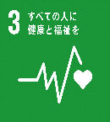
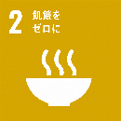
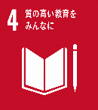
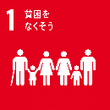
質の高い教育をみんなに
すべての人に健康と福祉を
飢餓を
ゼロに

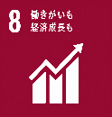
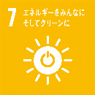
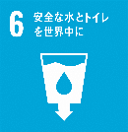
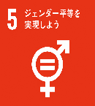
働きがいも
経済成長も
エネルギーを
みんなに
そしてクリーンに

安全な水
とトイレ
を世界中にを

ジェンダー
平等を
実現しようを

産業と技術
革新の基盤をつくろう
対策を

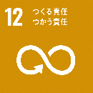
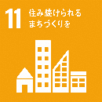
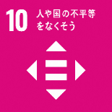
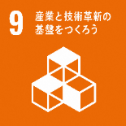
つくる責任
つかう責任
住み続けられる
まちづくりを
人や国の
不平等を
なくそう
対策を

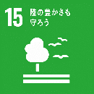
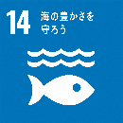
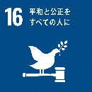
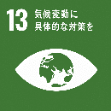
気候変動に
具体的な
対策を

陸の豊かさも
守ろう

平和と公正を
すべての人に

海の豊かさ
を守ろう

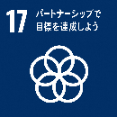
パートナーシップで
目標を達成しよう

（３）事業の内容（普段実施している事業を記入して下さい。）
貴団体が普段実施している事業の内容をご記入ください。

（４）組織の課題（具体的に記入して下さい。）
①改善または強化したい組織や事業の課題を記入して下さい。
貴団体の組織や事業にどのような課題があるから本助成金で強化を図りたいのかを具体的にご記入ください。

②改善または強化を図り、組織や事業をどのような状態にしたいのかを記入して下さい。
※過去に同一コースで助成を受けたことがある団体は、前回からステップアップすることもご記入ください。
過去に本助成金を受けた団体は、前回の活動を踏まえ、どのように組織をパワーアップするかもご記入ください。

（５）改善に向けてのスケジュール
年間スケジュール（以下の項目について、具体的に記載して下さい。）
日 程 | 場 所 | 参加者数 | 実施内容
事業期間内に行う組織の改善・強化を図る取り組み（研修会、視察など）を
月別に具体的に記入して下さい。

